Председателю Минского городского исполнительного комитета
Шорцу Андрею Викторовичу

От имени инициативной группы, представляющей 450 человек, жителей г. Минска,
ул. Кирова, дома 2, 4, 6,
ул. Свердлова, дома 22, 24, 26,
ул. Ульяновская, дом 32

Д.В. Балаш
А.А. Червяков
В.В. Бондарь
А.В. Дедюля

ОБРАЩЕНИЕ

Уважаемый Андрей Викторович!

Просим Мингорисполком по совокупности изложенных ниже фактов и причин перепрофилировать бывшее здание детского сада ул. Свердлова 24а под нужды государственных организаций, остро нуждающихся в площадях в г. Минске. Конкретно – передать здание на баланс ГУСУ «СДЮШОР по боксу УСиТ Мингорисполкома» для создания городского центра олимпийской подготовки по боксу.

1. Ещё 7 лет назад – 15.11.2007 г. приято решение №2697 Мингорисполкома об открытии городского центра по боксу в здании бывшего детского сада по ул. Славинского 11, не реализованное до сих пор (здание отдано коммерческим структурам; перепрофилировано под «административное с помещениями бытового обслуживания»).
2. Согласно схеме функционального зонирования г. Минска, земельный участок в квартале ул. Кирова-Свердлова-Ульяновская, отданный ОАО «10 УНР-инвест» под строительство многоэтажных жилых домов, относится к зоне общественной и многофункциональной застройки. Согласно Главе 4 «Стратегии развития общественных территорий» генерального плана г. Минска в данной зоне следует «исключить размещение жилых домов», следует «реконструировать и модернизировать существующие общественные объекты и их комплексы с доведением параметров до европейского уровня», следует «создать на территориях, формирующих окружение центрального железнодорожного вокзала, систему многофункциональных комплексов объектов общественного обслуживания международного уровня».
3. Обоснованно, на основе переписки с Комитетом архитектуры и градостроительства Мингорисполкома, Минским городским центром недвижимости, Министерством культуры, считаем, что застройщик, получивший в историческом центре г. Минска участок земли кадастровой стоимостью 3,8$ млн. лишь за 260$ тыс. под проект с неизвестными заранее параметрами и противоречащий генеральному плану г. Минска, и не согласованный в т.ч. с Министерством культуры, заведомо и умышленно планирует возводить здания с нарушением градостроительных норм и технических нормативных правовых актов (ТНПА) в сфере строительства; что одновременно нанесёт масштабный ущерб Государству, городской и эко- среде, коммунальной и коммуникационной инфраструктуре, имуществу (квартирам) и здоровью жителей квартала, окружающим зданиям-памятникам. Обоснованно считаем, что в результате аукциона № 08-У-14, Государству, возможно, был (будет) причинён ущерб в особо крупном размере, что процедура подготовки и проведения аукциона требует тщательной проверки (продажа лишь здания Свердлова 24а выручила бы минимум $1,6 млн. только его кадастровой стоимости).
4. Считаем общее собрание жителей квартала, состоявшееся 17.12.2014 (присутствовало более 100 человек), проведённым общественным обсуждением, с результатами, оформленными в виде Приложения к протоколу собрания (подписало 450 человек). В частности, жители высказались против «возведения во дворе паркингов, жилых домов, коммерческой недвижимости ...выпиливания деревьев, уничтожения зелёных насаждений ...сокращения площади детских и спортивных площадок», и хотят видеть во дворе «детский сад либо иной объект соц-культ-быта небольшой этажности, приносящий пользу жителям двора, городу и государству ...благоустроенные зелёные пространства, где могут отдыхать пенсионеры, жители, дети, включая спортивные площадки», что отмечено соответствующими пунктами в Приложении к протоколу собрания.
5. Просим учесть и ситуацию, складывающуюся в социальной сфере Государства. Так «заместитель премьер-министра Н. Кочанова назвала точную цифру, сколько детских садов надо построить в республике – 143», в то же время за последние два десятилетия в прилегающих к центральному вокзалу дворах закрыто 3 детсада из 4-х!, а крепкое здание бывшего детсада Свердлова 24а, где недавно был проведён ремонт, планируется отдать под снос исключительно ради обогащения «инвестора».
6. Просим учесть многочисленные ходатайства о перепрофилировании здания под центр олимпийской подготовки по боксу, что уже поданы (ходатайство СДЮШОР по боксу, ходатайство ОО «Белорусская федерация бокса», данное ходатайство от имени 450 жителей Беларуси) и будут поданы в ближайшее время государственными учреждениями и общественными организациями, известными спортсменами.

Дополнительно предлагаем рассмотреть вопрос о реконструкции здания Свердлова 24а по следующему эскизу.

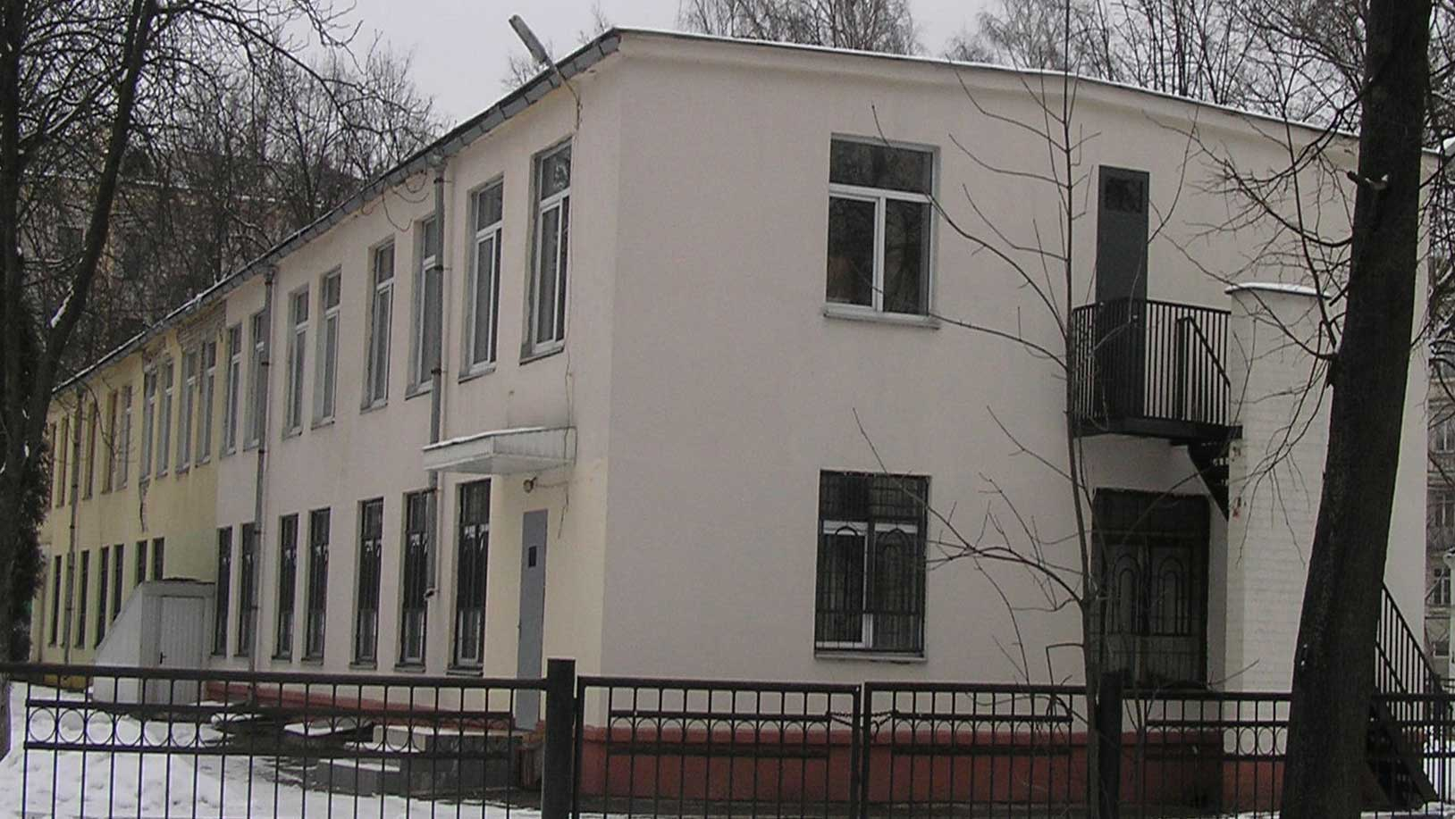

Здание Свердлова 24а и эскиз по его реконструкции

Часть здания и прилегающую площадку можно накрыть стеклянным куполом на лёгких конструкциях, что позволит получить просторный спортзал и минимизирует вложения на реконструкцию.

В свою очередь мы

1. попытаемся привлечь спонсоров, способных частично покрыть расходы;
2. предоставим в необходимом количестве волонтёров, которые а) примут участие в реконструкции здания; б) проведут комплексное благоустройство дворовой территории квартала.

Уважаемый Андрей Викторович!

Учитывая Вашу занятость, всё же просим найти время, чтобы мы могли информировать Вас о дальнейшей нашей работе по защите дорогой нам части города и его визитки – «Башен-близнецов» от варварского разрушения, а жителей Квартала – от притеснения в угоду обогащению узкого круга лиц.
Просим Вас по поручению 450 человек, подписи которых приложены к данному ходатайству, посетить квартал, чтобы своими глазами увидеть и оценить положение дел на месте; дать письменный ответ по итогам рассмотрения данного обращения.
Хотелось бы, чтобы городские власти нашли взаимоприемлемое решение для всех: выделили ОАО «10 УНР-инвест» или иному инвестору участок земли с меньшим обременением, взамен инвестор реконструировал бы здание для государственной детско-юношеской школы олимпийского резерва по боксу.
При этом были бы довольны все: государство, СДЮШОР и её воспитанники, семьи жителей квартала, инвестор; в квартале сохранится единственная на всю округу спортивная площадка, не пострадают архитектура, историко-культурная и эко- среда. Чтобы составить подобное решение, нужен обычный здравый смысл и желание городских властей. И это было бы красивым и эффективным решением. Было бы видно, что городские чиновники находят и предлагают те варианты, что идут во благо одновременно: людям, Государству, инвесторам, городской среде.

С благодарностью за Ваш труд, 11.03.2015
члены инициативной группы

Д.В. Балаш
А.А. Червяков
В.В. Бондарь
А.В. Дедюля

и семьи ходатайствующих 450 жителей Беларуси

ПРИЛОЖЕНИЯ

- Приложение к протоколу общего собрания жителей квартала (17.12.2014)
- Переписка с СДЮШОР по боксу
- Копия ходатайства СДЮШОР по боксу
- Копия ходатайства ОО «Белорусская федерация бокса»
- Переписка с Министерством культуры
- Переписка с Комитетом архитектуры с пояснениями
- Подписи к Приложению протокола общего собрания жителей квартала, 28 страниц

См. Генеральный план г. Минска http://minsk.gov.by/share/2010/04/08/genplan.shtml
См. Генеральный план г. Минска с прилегающими территориями в пределах перспективной городской черты. Основные положения градостроительного развития г. Минска. http://minsk.gov.by/share/2010/04/08/data/20100520.generalplan.main.pdf
См. 19.02.2015, «Жители Сухарево: Дома строят, чтобы заработать, а детские сады прибыли не принесут, потому их и нет» http://realty.tut.by/news/expertise/436236.html

